# 2023年春季超级计算原理与实践大作业

**提交格式说明**

本次大作业含有实验作业和理论作业。任务1和任务2为实验作业，按照常规实验报告模板填写报告，需要提供源代码及代码描述至<https://easyhpc.net/course/167>，实验报告使用PDF格式，命名方式为“超算原理与实践_实验_学号_姓名.pdf”；任务3为理论作业，按要求撰写阅读报告，报告使用PDF格式，命名方式为“超算原理与实践_理论_学号_姓名.pdf”。如果有问题，请在课程群或发邮件至linpj6@mail2.sysu.edu.cn询问细节。

## 任务1：MPI+OpenMP实现卷积操作

在信号处理、图像处理和其他工程/科学领域，卷积是一种使用广泛的技术。在深度学习领域，卷积神经网络(CNN)这种模型架构就得名于这种技术。在本实验中，我们将在CPU上利用MPI+OpenMP的并行方式实现卷积操作，注意这里的卷积是指神经网络中的卷积操作，与信号处理领域中的卷积操作不同，它不需要对Filter进行翻转，不考虑bias。

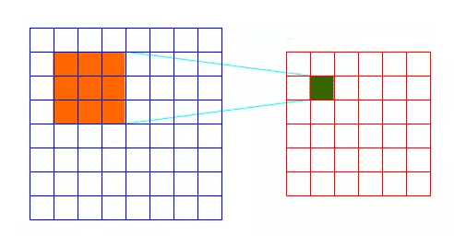

任务一通过MPI+OpenMP实现直接卷积（滑窗法），输入从256增加至4096或者输入从32增加至512.

输入：Input和Kernel(3x3)

问题描述：用直接卷积的方式对Input进行卷积，这里只需要实现2D, height*width，通道channel(depth)设置为3，Kernel (Filter)大小设置为3*3*3，个数为3，步幅(stride)分别设置为1，2，3，可能需要通过填充(padding)配合步幅(stride)完成CNN操作。注：实验的卷积操作不需要考虑bias(b)，bias设置为0.

输出：输出卷积结果以及计算时间

报告要求：提供实现思路，适当解释核心代码（切忌大段复制源码），提供代码运行截图，使用图表统计输出结果，并对实验结果给出自己的理解与解释。

以下是CNN操作的解释ppt。

1）CNN Input Image举例

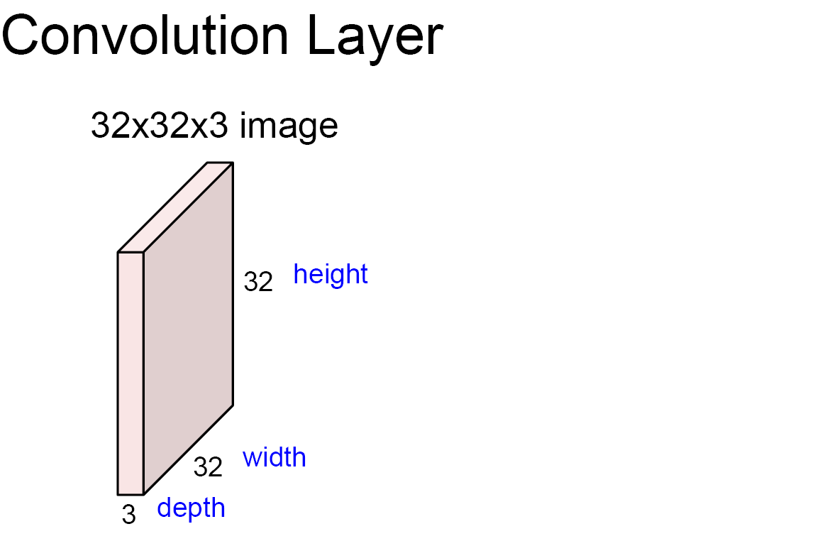

(Input)

2）CNN Input Image 和 Kernel(Filter)

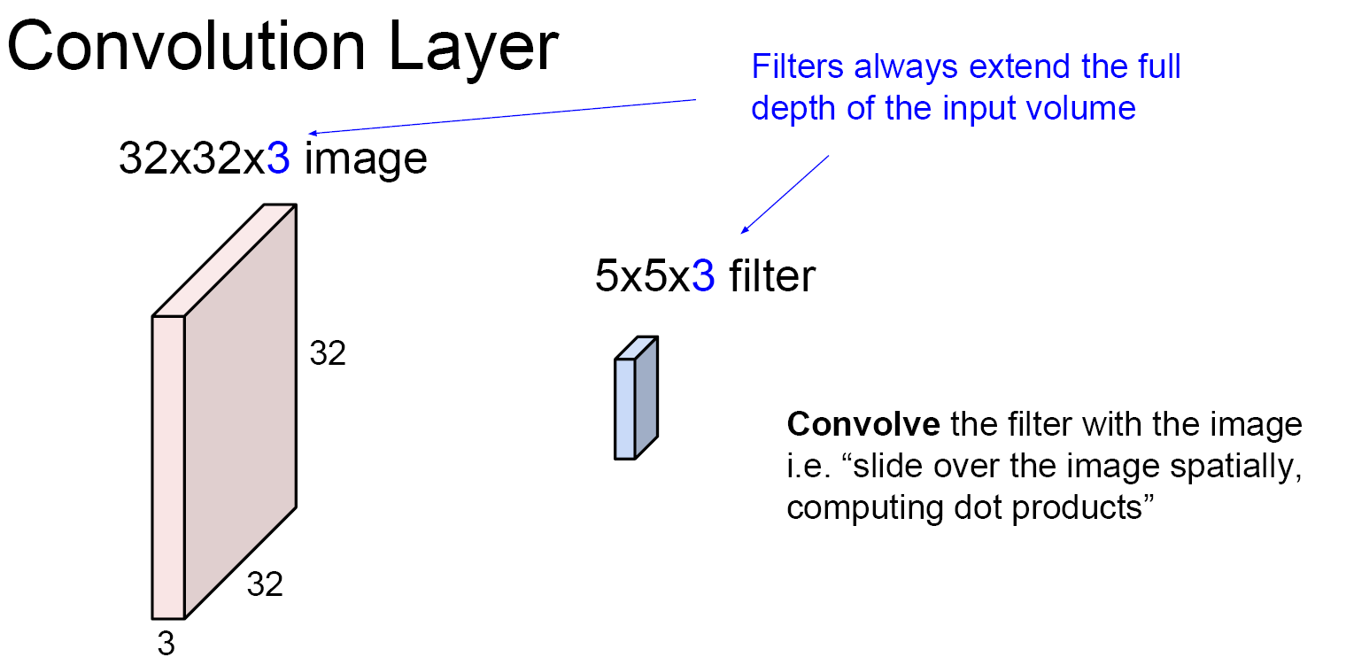

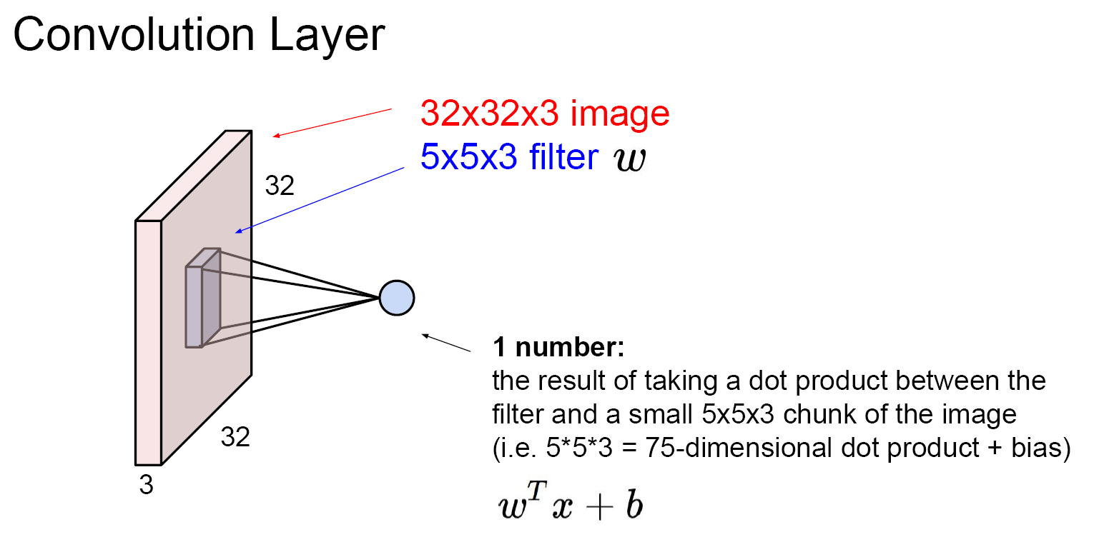

3)CNN 操作过程

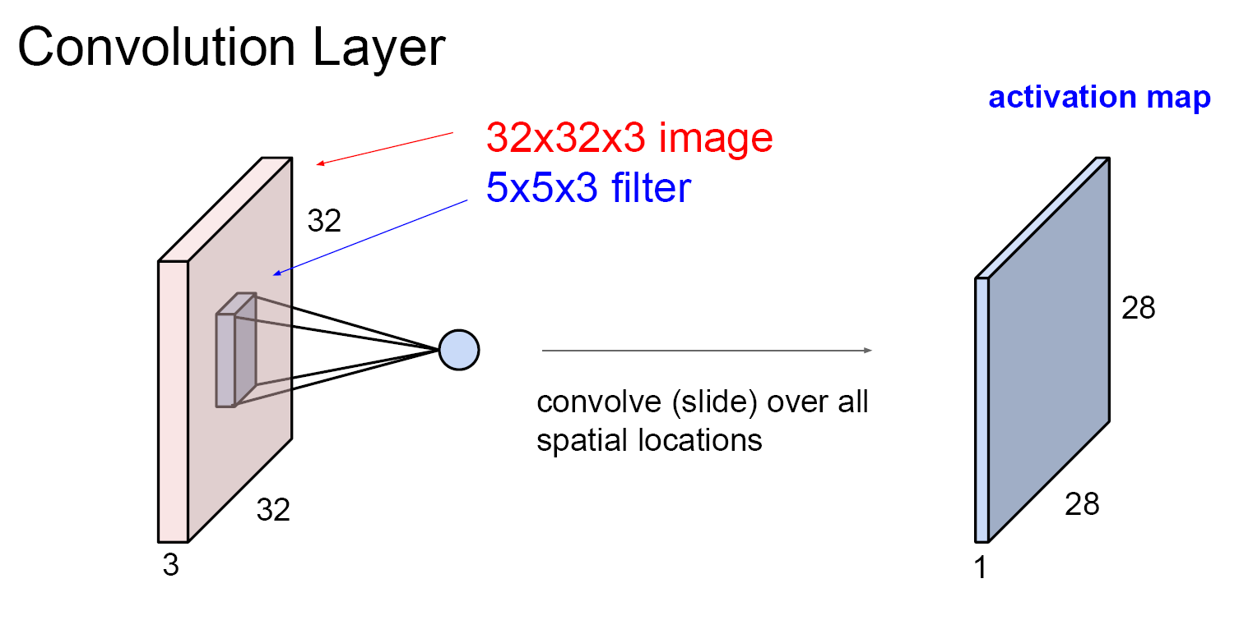

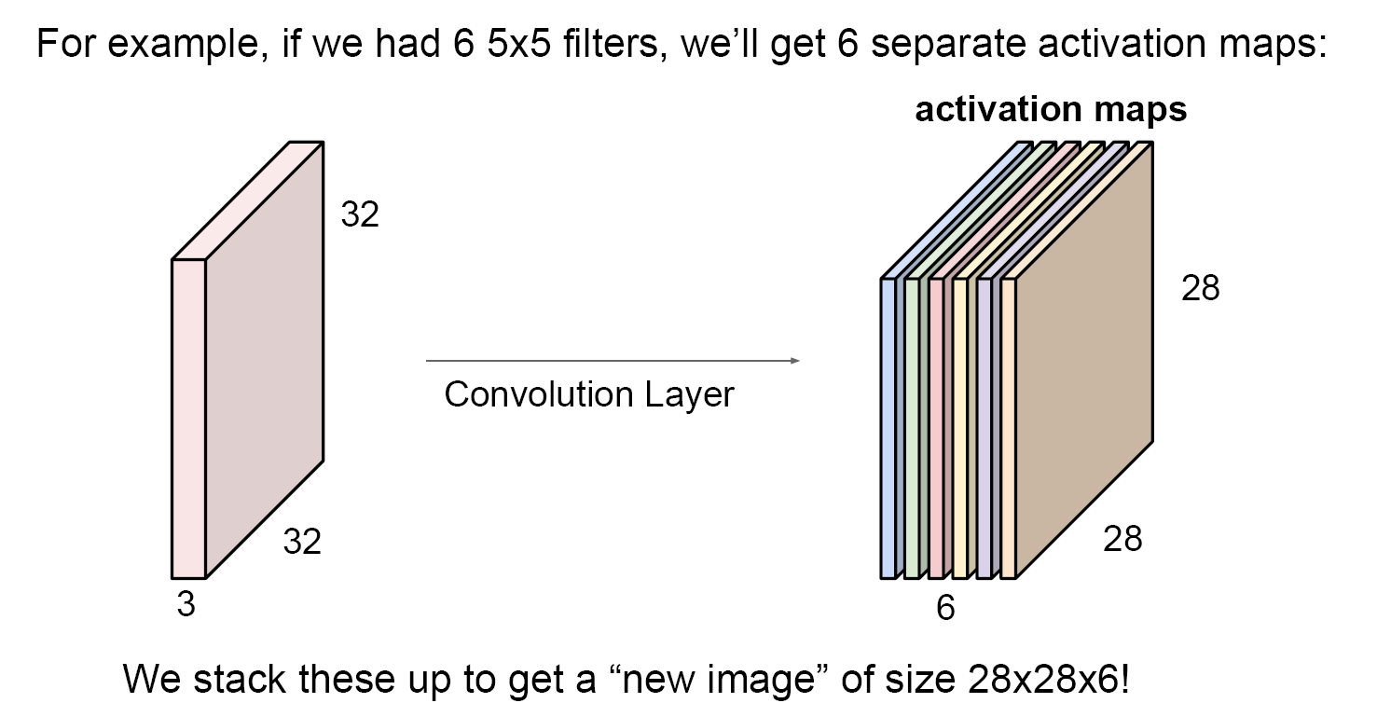

4) CNN步幅stride和填充padding

## 任务2：im2col方法实现卷积

[(40条消息) im2col的卷积操作_free1993的博客-CSDN博客](https://blog.csdn.net/free1993/article/details/117959034)

任务二使用im2col方法结合任务一实现的GEMM实现卷积操作。输入从256增加至4096或者输入从32增加至512，具体实现的过程可以参考下面的图片和参考资料。

输入：Input和Kernel (Filter)

问题描述：用im2col的方式对Input进行卷积，这里只需要实现2D, height*width，通道channel(depth)设置为3，Kernel (Filter)大小设置为3*3*3，个数为3。 注：实验的卷积操作不需要考虑bias(b)，bias设置为0，步幅(stride)分别设置为1，2，3。

输出：卷积结果和时间。

报告要求：同任务一。

## 任务3：论文阅读报告

阅读国际会议ASPLOS、 IEEE ISCA、HPCA、 Micro、IEEE SC（超算作业-补充-AI-system-research-paperlist.docx）等近三年发表的一篇正式科研论文（正式论文一般是英文双栏，大于10页），并撰写阅读报告（约8页左右，若图片较多，可增加页数），报告内容包括：

1、相关背景

2、问题是什么？

3、现有解决方案

4、作者的核心思想、创新点是在哪里

5、通过什么样的实验进行验证

6、对你的启发

提示：如果对某篇论文涉及领域特别感兴趣，可以查看论文的相关工作（参考文献），以及基于此论文的后续工作（引用此论文的后续论文）；通过google scholar的cited by功能可以查到引用某篇论文的后续论文。

**CNN参考资料，见实验发布网站的附件**

斯坦福人工智能课件（stanford-cnn.pdf）：Convolutional Neural Networks，by Fei-Fei Li & Andrej Karpathy & Justin Johnson

**其他参考资料 （搜索以下关键词）**

[1]如何理解卷积神经网络（CNN）中的卷积和池化

[2] Convolutional Neural Networks (CNNs / ConvNets) https://cs231n.github.io/convolutional-networks/

[3]im2col的原理和实现

[4] convolutional-neural-networks

https://stanford.edu/~shervine/teaching/cs-230/cheatsheet-convolutional-neural-networks